# HALAMAN PENGESAHAN

Skripsi Dengan Judul:

# SISTEM PAKAR BIMBINGAN KONSELING DALAM KAMPUS UNIVERITAS ADVENT INDONESIA MENGGUNAKAN METODE FORWARD CHAINING BERBASIS WEB.

Diterima dan disetujui oleh panitia ujian skripsi di Program Studi Teknik Informatika Fakultas Teknologi Informasi Universitas Advent Indonesia sebagai persyaratan akhir untuk memperoleh gelar Sarjana Komputer (S.Kom.)

Bandung, Juli 2020



**Elmor Wagiu, S.T., M.Kom**

Ketua Penguji



Disetujui pada tanggal 2020-07-23 11:19:37

**Fergie Kaunang, M.Sc**

Anggota Penguji

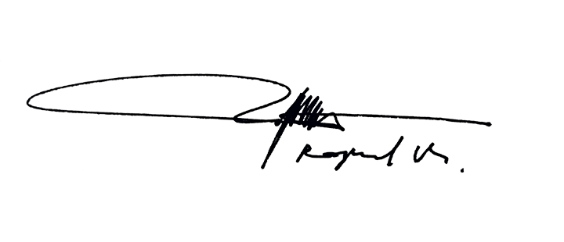

Disetujui pada tanggal 2020-07-20 09:24:45

## Raymond Maulany, S.Si., M.Kom.

Pembimbing Materi

Disetujui pada tanggal 2020-07-21 22:36:26

## Andrew F. Pakpahan, S.Si., M.T., Ph.D

Dekan Fakultas Teknologi Informasi

Disetujui secara otomatis pada tanggal 2020-07-23